**Книга в жизни ребенка**

*«Люди перестают мыслить, когда перестают читать»  
(М. Горький)*

**Книга** – это неотъемлемая часть воспитания ребенка. С ее помощью он сможет найти ответы на интересующие его вопросы, познавать мир и самого себя, переживать истории героев, фантазировать развитие дальнейших событий того или иного произведения.

С. Маршак говорил, что есть талант писателя, а есть талант читателя. Как любой талант, он спрятан в каждом, его надо открыть, вырастить и воспитать. Ребенок, приученный к книге, обладает бесценным даром легко входить в содержание услышанного или прочитанного и проживать его.

Задача взрослого – открыть ребенку то чудо, которое носит в себе книга, то наслаждение, которое доставляет погружение в чтение.

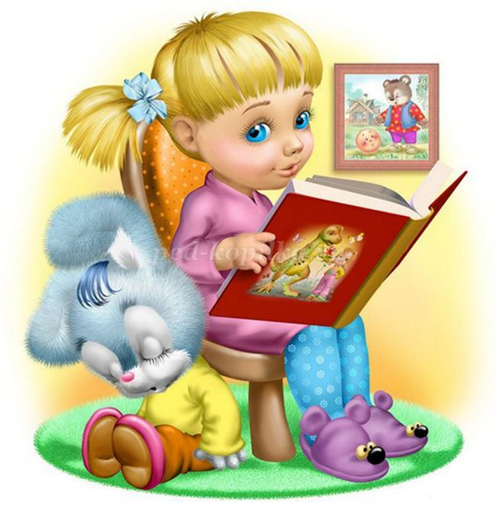

***Значение книги в развитии детей***

1. Благодаря чтению развивается **речь** ребенка и увеличивается его словарный запас, книга учит маленького человека выражать свои мысли и понимать сказанное другими людьми.

2. Чтение развивает **мышление**. Из книг ребенок учится абстрактным понятиям и расширяет горизонты своего мира. Книга объясняет ему жизнь и помогает увидеть связь одного явления с другим.

3. Работа с книгой стимулирует **творческое воображение**, позволяет работать фантазии и учит детей мыслить образами.

4. Чтение развивает познавательные интересы и расширяет **кругозор**. Из книг и периодики ребенок узнает о других странах и другом образе жизни, о природе, технике, истории и обо всем, что его интересует.

5. Книги помогают ребенку **познать самого себя**. Для чувства собственного достоинства очень важно знать, что другие люди думают, чувствуют и реагируют так же, как он.

6. Книги помогают детям **понять других**. Читая книги, написанные писателями других культур других эпох, и, видя, что их мысли и чувства похожи на наши, дети лучше понимают их и избавляются от предрассудков.

Хорошую детскую книжку можно читать ребенку вслух.

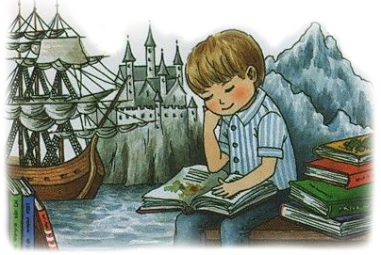

7. Процесс совместного чтения способствует **духовному общению** родителей и детей, установлению взаимопонимания, близости, доверительности. Книга объединяет поколения.

8. Книги – **помощники родителей** в решении воспитательных задач. Они учат детей этике, заставляют размышлять о добре и зле, развивают способность к сопереживанию, помогают научиться входить в положение других людей.

9. Книги придают **силы и вдохновение**. Они увлекают и развлекают. Они заставляют детей и взрослых смеяться и плакать. Они приносят утешение и указывают выход из трудного положения.

10. Чтение – самое **доступное и полезное** для интеллектуального и эмоционально-психического развития ребенка занятие.

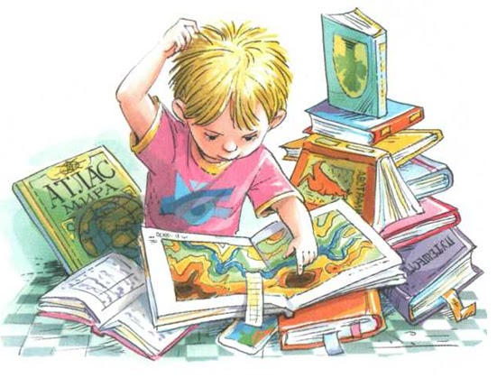

**На что необходимо обратить внимание, покупая литературную новинку своему малышу?**

1. Конечно же, книга должна **соответствовать возрасту ребёнка**, чтобы заинтересовать его*. Ж*елательно, чтобы сюжет её был простым,с чёткой последовательностью событий.

2. Часто дети сами хотят «почитать» книгу: они её листают, без конца открывают и закрывают, а иногда даже пробуют на вкус. Поэтому, выбирая книжки для малышей, взрослые должны обратить внимание на то, **прочные ли страницы и обложка**. Книжки с объёмными, выдвигающимися частями картинки не подходят для маленьких детей и вряд ли прослужат долго, так как движения малыша ещё не скоординированы, а материал, из которого изготовлены подобные вкладыши, должен быть достаточно тонким, предназначенным для более деликатного обращения.

3. **По формату** книжки лучше выбирать небольшие, чтобы ребёнок сам мог справиться с переворачиванием страниц, и был в состоянии переносить книгу с места на место.

4. **Иллюстрации** должны быть высоко – художественными**, понятны ребёнку, изображения должны быть похожи на реальные предметы.**

Картинки в книге для маленьких по необходимости должны быть цветными. Ребёнку легче разобраться в цветном рисунке: цвет помогает узнать предмет и найти его на белом поле листа.

5.. В библиотеке ребёнка хорошо иметь **книги разных жанров**: рассказы, авторские и народные сказки, стихи, потешки, считалочки.

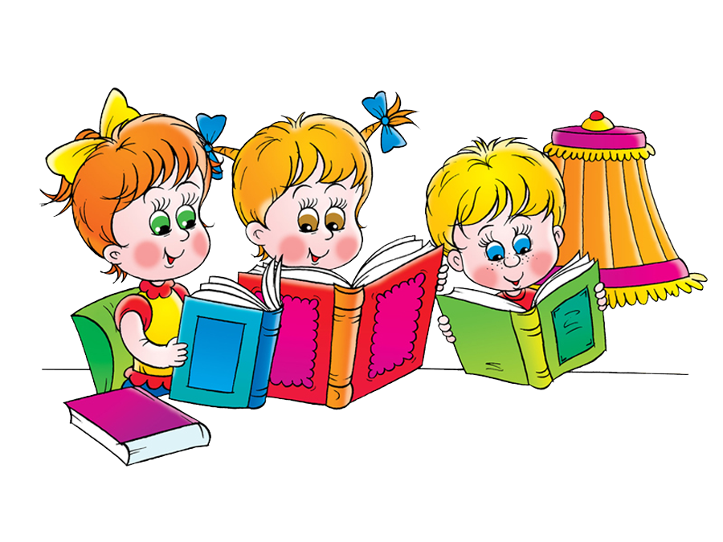

Когда книга уже куплена, перед взрослыми встаёт вопрос: **как познакомить с ней ребёнка**, чтобы у него возник интерес к чтению?

***Этапы ознакомления с книгой:***

1. Малышу сначала **стоит показать книгу**, полистать её, обратить внимание на некоторые картинки.

Пусть он сам полистает страницы. Может быть до определённой поры это будет единственно приемлемый для него способ общения с книгой.

2. Только тогда, когда ребёнок освоит эту операцию (или параллельно с её освоением), взрослый может **привлекать внимание к той или иной картинке**, называя, что на ней изображено и показывая её: «Вот зайчик. Зайчик». Если ребёнка заинтересует это, следует фиксировать его внимание уже на деталях изображения: «Зайчик. Смотри, какой хвостик маленький».

3. В том случае, если ребёнок уже получает удовольствие от подобно совместного «чтения», родители могут перейти **к краткому пересказыванию текста книжки**, называя и показывая при этом героев и предметы на картинках (если ребёнок уже говорит, попросите его повторить название картинки). Рассказ взрослого не должен быть чрезмерно длинным, содержащим сложные предложения и обороты речи.

4. В след за этим этапом знакомства с книгой возможен переход и к более сложным пересказам сюжета, и **собственно к чтению**, когда ребёнку прочитывается весь текст, написанный под картинкой. Важно следить за реакцией юного слушателя. Как только вы заметите признаки утомления, переключите малыша на другой вид деятельности, а к чтению можно будет вернуться позже. Тогда у вашего чада не сформируется негативного отношения к этому интересному и полезному занятию.

Так, один малыш может подолгу сидеть с мамой и внимательно слушать даже сложные для него истории, а другой вырывается и убегает, как только родители берут в руки книгу.

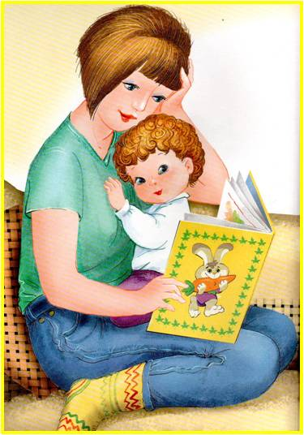

***Причинами «прохладного» отношения к книгам являются:***

1) причина кроется в выбранной книге: она может не соответствовать возрасту ребёнка, содержать недостаточно иллюстраций или иллюстраций непонятных малышу и т.д.;

2) причины, связанные с тем, кто озвучивает книжку: взрослые могут читать слишком быстро или медленно, очень долго или, например, невыразительно;

3) причины, связанные с самим ребёнком: он может быть уставшим, неважно себя чувствовать или хочет заняться чем-то другим в данный момент времени. Возможно, малыш планировал построить гараж или заняться ремонтом своего автопарка, а вы отвлекаете его настойчивыми призывами сесть и почитать.

Все перечисленные случаи, очевидно, и многие другие, могут вызвать не интерес к чтению, а только сопротивление вашего сына или дочери.

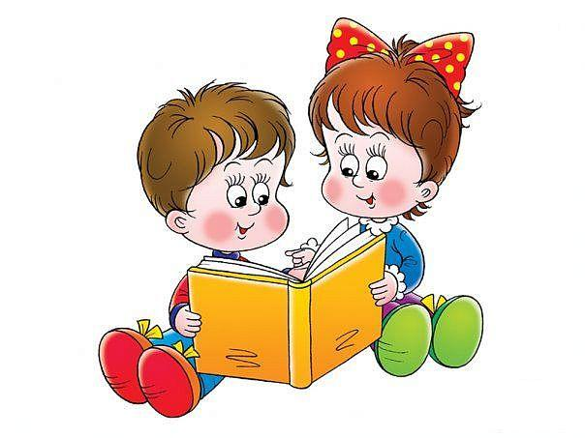

**Советы для родителей.**

1. Чаще говорите о ценности книги;
2. Воспитывайте бережное отношение к книге, демонстрируя книжные реликвии своей семьи;
3. Вы главный пример для ребенка, и если хотите, чтобы ваш ребенок читал, значит, стоит тоже некоторое время проводить с книгой;
4. Посещайте вместе библиотеку, книжные магазины;
5. Покупайте книги яркие по оформлению и интересные по содержанию;
6. Обсуждайте прочитанную книгу среди членов семьи;
7. Рассказывайте ребенку об авторе прочитанной книги;

* Разрешайте ребёнку самому выбирать книги для чтения;
* Поощряйте его желание подержать, полистать, книги;
* Поощряйте ребёнка в чтении другим членам семьи, друзьям, знакомым.

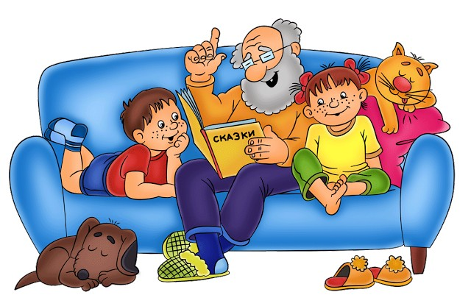

1. Сделайте чтение приятным времяпрепровождением;
2. Чаще устраивайте семейные чтения.

Чтение для детей должно стать ежедневной привычкой, стать необходимостью. И помните, таким простым способом вы дарите своему ребенку огромное количество счастья и любви.

10. Сопровождайте чтение элементами театрализации и игры.

11.Чтение должно проходить в спокойной обстановке, когда ничто не отвлекает ребёнка.

12.Читайте с выражением, меняя интонацию в зависимости от персонажа

13. Сочиняйте вместе с ребенком свои истории и сказки, делайте по ним маленькие книжки.

14. Рисуйте по мотивам прочитанных книг. Взрослый может предложить детям нарисовать запомнившегося героя, понравившийся сюжет.

